教师编写教材明细：
序号 | 书名（书号） | 作者及  名次 | 出版  年月 | 出版单位
1 | 机械设计基础课程设计与实验指导 | 邓汝光/第二 | 2016年5月 | 科学出版社
2 | 电气控制与PLC应用 | 邓汝光/第二 | 2016年1月 | 西北工业大学出版社

1、《机械设计基础课程设计与实验指导》
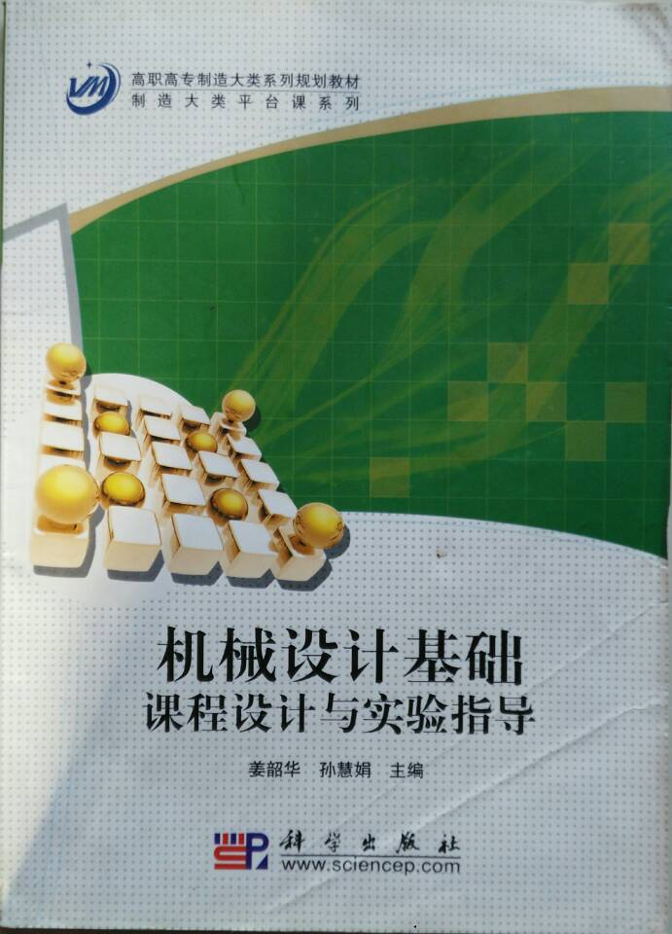
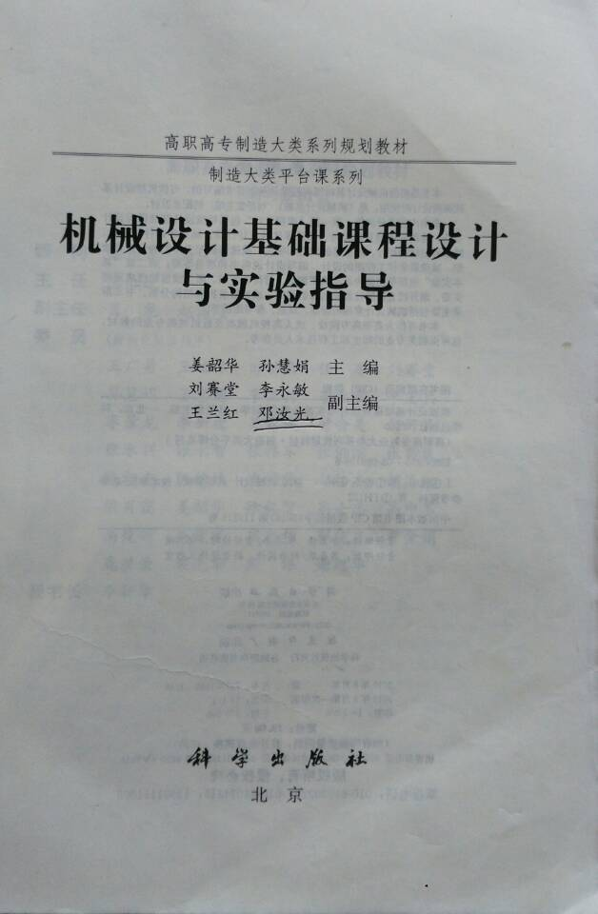
2、《电气控制与PLC应用》
